ELECTROCARDIOGRAMA:
CONCEPTO: Es el registro gráfico de las diferencias de potencial existentes entre puntos diversos del campo eléctrico del corazón o entre un punto del mismo y otro cuyo potencial permanece igual a cero (central terminal del electrocardiógrafo).
Derivaciones electrocardiográficas:
Derivaciones bipolares de los miembros o periféricas:
DI. Diferencias de potencial entre el hombro izquierdo (+) y el hombro derecho (–). DII. Diferencias de potencial entre la pierna izquierda o sínfisis del pubis (+) y el hombro derecho (–). DIII. Diferencias de potencial entre la pierna izquierda o sínfisis del pubis (+) y el hombro izquierdo, que se comporta como (-).
Derivaciones unipolares:
a) De los miembros: aVR, aVL y aVF, deflexiones amplificadas o aumentadas. La denominación a ç significa aumentada; la V, unipolar; la R, brazo derecho; la L, brazo izquierdo, y la F, pierna izquierda (sínfisis del pubis).
b) Precordiales o torácicas: V1, V2, V3, V4, V5, V6.
SEMIOGRAFÍA DE SUS PARTES:
*Onda P: Es el registro de la despolarización auricular que precede y se corresponde con la contracción simultánea de ambas aurículas. Es redondeada y generalmente positiva, de 2,5 mm por 2,5 mm; es decir, que su duración media es de 0,08-0,10 s. Su amplitud varía desde 1 mm y no debe llegar a 3 mm.
*Segmento PQ (o PR): Registra el tiempo que demora la conducción, normalmente a través del nodo A-V, en su paso hacia los ventrículos. Es el segmento de línea isoeléctrica entre la onda P y el complejo QRS. Normalmente mide alrededor de 2 mm (0,08 s).
*Intervalo PR (o PQ): Es el espacio de tiempo comprendido entre el principio de la onda P, y el principio del complejo QRS (principio de la onda Q, cuando existe, o el principio de la onda R, cuando la onda Q no existe). Incluye la onda P y el segmento PQ. Corresponde a la pausa que se extiende desde el principio de la excitación auricular hasta el principio de la excitación ventricular. Corresponde, asimismo, al tiempo de la conducción auriculoventricular. Su duración varía normalmente con la frecuencia cardiaca y con la edad; es más corto en la taquicardia y en los niños. Su duración (valor normal) varía alrededor de 0,16-0,20 s.
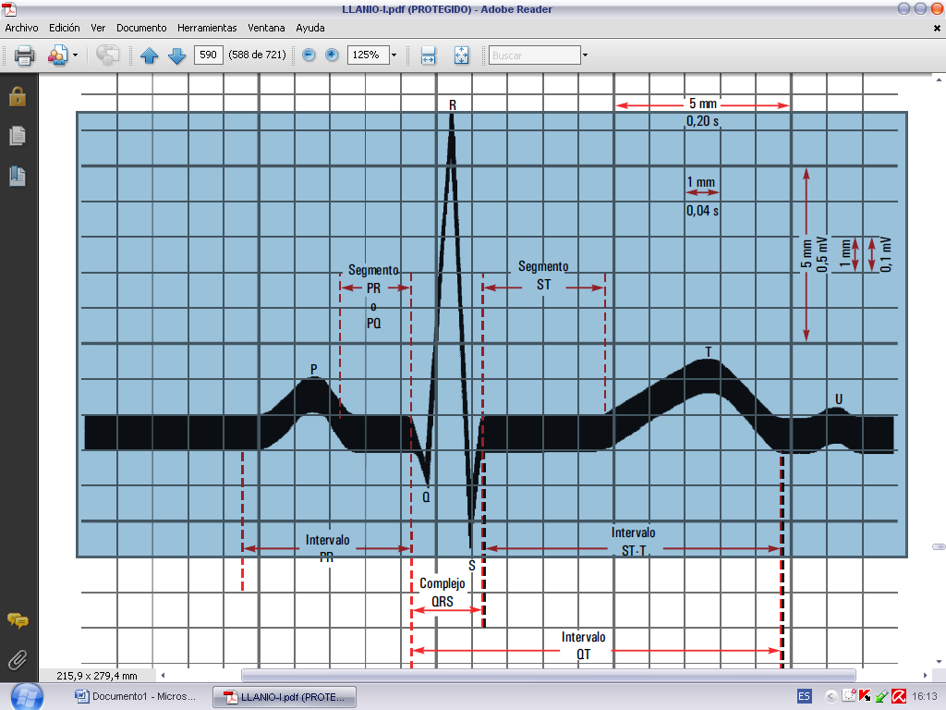
*Complejo QRS: Resulta de la activación o despolarización ventricular y precede la contracción de los dos ventrículos, con la que se asocia. El accidente principal de este complejo normalmente alto, delgado, positivo, es el que se denomina con la letra R. Esta es la primera onda positiva del complejo, que puede estar o no precedida de una onda pequeña, negativa, Q, y va luego seguida o no, de otra onda negativa, S. El complejo QRS dura normalmente hasta 0,08 s en el adulto y alrededor de 0,06 en el niño. Si tiene 0,12 s o más, es sugestivo de un trastorno en la conducción intraventricular conocido como bloqueo completo de la rama del haz de His. Su amplitud (altura) varía según la posición eléctrica del corazón en el trazado, el grado de crecimiento ventricular y otros factores. Su valor medio en las derivaciones periféricas es de 10 mm = 1 mV.
*Segmento ST: Se extiende desde el final de la onda S (o de la deflexión R, cuando S no existe) hasta el principio de la onda T. Corresponde al período de contracción sostenida de los ventrículos. Nace y se inscribe normalmente sobre la línea isoeléctrica. Una inscripción de más de 1 mm por encima o por debajo de dicha línea se asocia a un estado anormal (infarto, isquemia o vagotonía).
*Onda T: Con el segmento ST, la onda T es de gran importancia en electrocardiografía. El conjunto ST-T constituye la fase terminal del ventriculograma. La onda T corresponde al registro del regreso al estado de reposo de los ventrículos; es decir, de la repolarización y la excitabilidad eléctrica ventricular. Se inscribe normalmente como una onda asimétrica, con rama inicial lenta y la rama final rápida; es generalmente positiva, de 5 mm por 5 mm de promedio; es decir, de 2-6 mm de amplitud y de 0,20 s de duración. Más importante es saber que la onda T puede tener normalmente hasta la tercera parte de la altura de la R correspondiente. Por ejemplo, si una onda R mide 21 mm, la onda T puede tener hasta 7 mm.
*Intervalo QT: Se extiende desde el principio del complejo QRS hasta el final de la onda T y mide con bastante exactitud la duración de la sístole ventricular. Su valor normal es de 0,36 ± 0,04 s para una frecuencia cardiaca de 70 contracciones por minuto. Su duración se alarga en los infartos, las isquemias, las hipocalcemias, el hipoparatiroidismo, la tetania, el raquitismo, etc. Se acorta en la hipercalcemia y con el uso de digital.
*Onda U: Es inconstante; semeja a una onda T más corta y de menor amplitud. Es frecuente observarla en la bradicardia, la vagotonía y en los corazones de atletas. También en la hipertensión arterial y en el coma diabético.
**Para determinar el ritmo normal del corazón o ritmo sinusal regular, se identifica:
a) La morfología de la onda P en dos derivaciones unipolares de los miembros: aVR y aVF. Si no hay onda P se piensa en un ritmo nacido de los propios ventrículos. Si hay onda P y esta es positiva en aVF y negativa en aVR, el marcapaso está situado en el nódulo sinusal o en el músculo cardiaco auricular. En caso contrario, se piensa en activación retrógrada de las aurículas, de abajo hacia arriba y, por lo tanto, en un ritmo nacido en la porción baja de la aurícula o en la porción alta de la unión auriculoventricular.
b) La regularidad del ritmo que se precisa midiendo varios espacios P-P o R-R, esto es, el tiempo transcurrido entre el inicio de dos ondas P sucesivas o el pico de dos R sucesivas, es decir, un ciclo cardiaco. En un ritmo regular el intervalo escogido no varía en más de 0,12 s. En caso contrario se habla de arritmia. Los intervalos P-P y R-R deben ser iguales en una misma derivación y en todo el ECG cada P debe preceder un QRS.
c) El tiempo de conducción auriculoventricular, que debe tener varios segmentos PQ e intervalos PR sucesivos, de duración normal y constante.
d) La morfología de P, que debe ser igual en una misma derivación, con excepción en las derivaciones DIII y aVF en las cuales pueden haber cambios inducidos por la respiración.
**Eje eléctrico: Para determinar el eje eléctrico nos valemos de las líneas de las derivaciones DI y DIII.
El eje eléctrico normal es muy variable, sobre todo con la edad, generalmente se encuentra comprendido entre 0° y + 90°. No obstante, cuando el eje se acerca a 0° hay tendencia a la desviación axial izquierda, si se acerca a + 90° hay tendencia a la desviación axial derecha.
-Estudio de la onda P: La onda P es el primer accidente del electrocardiograma. Traduce la despolarización auricular. Normalmente su duración es de 0,08 s, se considera normal hasta 0,11 s. Su amplitud varía de 1-3 mm. Tiene forma redondeada, de inscripción lenta y trazo grueso. Es generalmente positiva en las tres derivaciones estándares, negativa en la derivación aVR. Su mayor positividad la encontramos en DII, pudiendo en DIII ser aplanada o isoeléctrica o aun invertida sin que necesariamente sea anormal (fig. 43.24). Su medición se realiza mejor en la derivación DII.
-Estudio del intervalo PR: Es la suma de la onda P más el segmento PQ o PR (de la terminación de la onda P hasta el inicio del complejo QRS), su medición es indispensable y tiene gran valor. Su duración normal varía entre 0,12-0,20 s, según la edad del paciente y la frecuencia cardiaca. Se mide generalmente en DII donde el intervalo es el más largo.
- Estudio del complejo QRS: la onda Q, la onda R y la onda S:
En el trazado, el complejo QRS representa la despolarización ventricular (tabique y ambos ventrículos). Aunque recibe el nombre de complejo QRS, no tienen necesariamente que aparecer estas tres ondas, presentándose el complejo con numerosas variantes. Sus ondas se identifican de la siguiente forma:
a) La onda R es siempre positiva. Si aparece más de una se denominarán R, R’, R”, etc.
b) Toda deflexión negativa que precede a la onda R es una onda Q y esta es siempre negativa cuando existe.
c) Toda onda negativa que sigue a la onda R es una onda S y esta es siempre negativa.
d) Cuando alguna de dichas ondas es pequeña se le designa por su correspondiente signo minúsculo q, r o s. El complejo QRS es considerado positivo o negativo cuando la suma algebraica de las áreas inscritas por cada onda, da resultado positivo o negativo. Cuando la onda R no existe, el complejo QRS se compone únicamente de una deflexión negativa, llamada QS. El complejo QRS normal dura entre 0,08 y 0,10 s. El estudio de los caracteres de la onda Q cuando está presente es fundamental. Se admite que en el adulto normal una onda Q no debe pasar de 25 % del valor de R en cada derivación. En aVR la onda Q es normalmente profunda. En derivaciones precordiales derechas no existen normalmente ondas Q (V1, V2y V3). En V4, V5 y V6, puede existir una onda Q pequeña, proporcional a la altura de la onda R, pero su presencia debe ser cuidadosamente estudiada.
-Estudio del segmento ST: Es un trazo grueso, isoeléctrico, que va desde el final del complejo QRS hasta el inicio de la onda T; representa el período refractario absoluto del corazón. Separa el proceso de despolarización ventricular (QRS) del de repolarización (onda T).
- Estudio de la onda T: Es una onda lenta, redondeada, de trazo grueso, que sigue al segmento ST y representa el proceso de repolarización ventricular. Es asimétrica, ya que su rama proximal debe ser de una inscripción mucho más lenta que la distal. Una onda T simétrica es generalmente patológica, sobre todo si es puntiaguda. La onda T es normalmente positiva en DI, DII, DIII, aVL y aVF. Es normalmente negativa en aVR. En derivaciones precordiales izquierdas, normalmente la onda T es positiva; en cambio, sobre la zona derecha del área precordial, la onda T suele ser negativa en V1. Ocasionalmente, la negatividad de la onda T puede ser normal hasta V3 en los jóvenes, los negros y las mujeres.
- Estudio del intervalo QT: Es el intervalo de tiempo que va desde el inicio de la onda Q hasta el final de la onda T, incluyendo, por tanto, la suma del complejo QRS, del segmento ST y de la onda T. Representa el proceso de actividad ventricular (despolarización +repolarización). Su valor normal para una frecuencia de 70 pulsaciones/min es de 0,36 ± 0,04 s.
- Estudio del espacio TP: Es el trazo grueso, isoeléctrico, que aparece después de la onda T, se mide desde el final de esta onda hasta el principio de la onda P del complejo siguiente. Es de gran interés en el estudio de las arritmias. Si hay onda U, se toma nota de su morfología. El espacio TP se corresponde con la diástole ventricular.
En ocasiones la onda U aparece sobre este espacio, en tal caso es usualmente de baja amplitud. Su significación no está bien determinada; puede presentarse en los casos de hipopotasemia, vagotonía, en corazones de atletas y en la hipertensión.
ALTERACIONES ELECTROCARDIOGRÁFICAS FUNDAMENTALES:
ALTERACIONES DE LA ONDA P: AGRANDAMIENTOS O HIPERTROFIAS AURICULARES:
Se estudian tomando en consideración tres criterios diagnósticos electrocardiográficos de la onda P:
1. Duración.
2. Voltaje.
3. Morfología.
- P mitral: Significa crecimiento de la aurícula izquierda. La P mitral tiene una duración de 0,12 s o más; su altura, amplitud o voltaje puede alcanzar 3 mm o más, pero su duración se altera más que su altura. Su morfología típica es conocida como bimodal, por los dos modos o gibas que tiene en su cúspide. La onda P mitral se observa en DI, DII, aVL, V5 y V6. Es habitualmente aplanada en DI, aVL, V5 y V6, bífida o bimodal en DII, pequeña en DIII.
Diagnóstico positivo: Cuando la onda P en DI y DII dura más de 0,11 s, es bimodal y su eje eléctrico está desviado a la izquierda entre –45° y –30°, entonces podemos establecer el diagnóstico de agrandamiento auricular izquierdo.
Semiodiagnóstico
Crecimiento auricular izquierdo por cualquier causa:
1. Estenosis mitral.
2. Insuficiencia mitral de cualquier etiología.
3. Crecimiento ventricular izquierdo de cualquier etiología.
4. Cardiopatías congénitas: comunicación interventricular (CIV) y conducto arterioso permeable.
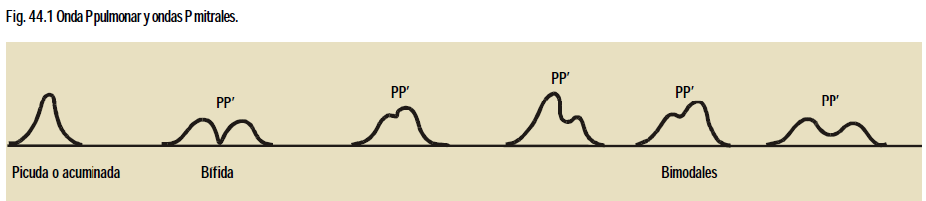
- P pulmonar: Significa crecimiento de la aurícula derecha. Se caracteriza por aumento de la altura o voltaje de la onda P en las derivaciones DII, DIII y aVF; su voltaje se altera más que su duración. La morfología es alta, puntiaguda, acuminada. Bien visible en precordiales derechas, cuando es difásica en V1, la fase positiva es mayor que la negativa, sobre todo en altura (P++–)

Semiodiagnóstico
Crecimiento auricular derecho por cualquier causa:
1. Cardiopatía pulmonar hipertensiva adquirida: cor pulmonale crónico y sobredistensión pulmonar (probable enfisema).
2. Cardiopatías congénitas cianóticas: estenosis pulmonar y tetralogía de Fallot.
- BLOQUEOS DE UNA RAMA: Significa una interrupción o retraso del paso del estímulo eléctrico por una de las ramas del haz de His.
La interrupción del estímulo se produce no solo por una lesión localizada a nivel de una de las ramas, sino también por lesiones suficientemente extensas de las ramificaciones hisianas, de la red de Purkinje o del propio músculo en sí.
Criterios electrocardiográficos
1. Intervalo PR constante y de una duración mayor que 0,12 s.
2. Complejos QRS anchos, de una duración igual o superior a 0,12 s y con trastornos de la conducción intraventricular (aberrante) representados por melladuras y empastamientos en su porción media o terminal. El concepto de duración de QRS ha perdido valor para el diagnóstico de bloqueo frente al concepto morfológico, pues existen bloqueos verdaderos con morfología típica en que la duración de QRS está retrasada solo en mínima fracción de tiempo (en los bloqueos incompletos).
3. Alteraciones de repolarización, que consisten en un desnivel negativo del segmento ST, con convexidad superior y ondas T negativas y asimétricas, en las derivaciones que enfrentan al ventrículo que tiene la rama bloqueada.
El significado clínico de los bloqueos de rama en general es variable; estos pueden verse en personas con aparente buena salud, como ocurre en los bloqueos de rama derecha, y otras veces manifiestan la existencia de una lesión evolutiva, o de una cardiopatía isquémica, como ocurre en la mayoría de los casos de bloqueo de rama izquierda.
Clasificación: Los bloqueos de rama pueden ser: transitorios, como expresión de una afección aguda (tromboembolismo pulmonar e infarto cardiaco); intermitentes, propios de las extrasístoles (contracciones prematuras supraventriculares o auriculares) y de las taquiarritmias (fibrilación y aleteo o flutter auricular); y permanentes, por interrupción fisiopatológica de una de las ramas del haz de His (cardioangiosclerosis, infarto y traumatismo).

Criterios electrocardiográficos:
1. Complejos QRS. Duración igual o mayor que 0,12 s.
2. Complejo rSR’ en V1, V2 y V3 (con aspecto de M).
3. Morfología. Ondas S tardías y empastadas en DI, DII, aVL, V5 y V6, como imagen reciprocal o en espejo. R tardía en aVR.
4. Eje eléctrico de QRS. Puede estar dentro de límites normales, o sea, entre –30° y +90°, aunque a veces puede estar también desviado a la izquierda o a la derecha si el bloqueo se asocia a otras alteraciones.
Semiodiagnóstico
1. El BCRD puede ser observado tanto en enfermedades del ventrículo derecho como del ventrículo izquierdo.
2. A veces se asocia principalmente a enfermedades coronarias, miocardiopatías y miocarditis.
3. En la comunicación interauricular (CIA) puede ser expresión de sobrecarga diastólica del ventrículo derecho.
4. Puede encontrarse en individuos sin enfermedad cardiaca.
-Bloqueo completo de rama izquierda (BCRI):
Criterios electrocardiográficos:
A. En derivaciones precordiales: Complejos QRS anchos: 0,12 s o más de duración, conformados por ondas R melladas en V5 y V6; ST oponente (desplazado negativamente), ondas T negativas. También pueden observarse dos tipos de alteraciones en las precordiales derechas, como imagen reciprocal o en espejo: QS mellada de V1a V4, con ST elevado y onda T positiva, o complejo rS en las primeras precordiales, de V1 a V3. Ambos tipos con ST elevado y ondas T positivas, asimétricas.
B. En derivaciones estándares, QRS anchos, de 0,12 s o más de duración.
En DI:
1. R mellada sin q ni s.
2. ST desplazado hacia abajo y recto, formando cuerpo con la onda T, que es negativa asimétrica.
En DIII se observa la imagen en espejo de DI:
1. S o QS mellados.
2. Puede haber pequeña onda r inicial (complejo rS).
3. ST desplazado hacia arriba.
4. T positiva, asimétrica.
En DII, que no es más que la suma de DI y DIII, la morfología de QRS se relacionará con el grado de desviación axial izquierda de QRS.
C. En derivaciones unipolares de miembros:
1. En aVL, R ancha y mellada, puede aparecer una pequeña q. Segmento ST desplazado hacia abajo con onda T negativa asimétrica (patrón casi igual que en DI).
2. En aVF se observa la imagen en espejo de aVL. S o QS profundas y melladas con ST elevado y onda T positiva asimétrica.
3. En aVR casi siempre el QRS es negativo.
Recordemos que nunca hay onda q ni s en DI, ni tampoco en V5 y V6, y de observarse puede ser que se deban a la coincidencia de infartos anteroseptales antiguos.
Semiodiagnóstico
1. Cardiopatía isquémica.
2. Cardiopatía hipertensiva, con crecimiento ventricular izquierdo previo.
3. Miocardiopatías primarias y secundarias infecciosas.
4. En el curso de insuficiencia aórtica luética.
Los bloqueos completos de la rama izquierda, desde el punto de vista electrocardiográfico pueden dividirse en: tronculares y divisionales, de acuerdo con la concepción anatómica y funcional del haz de His y con que la lesión sea de la rama o tronco o de algunas de sus divisiones (fibras posteriores o anteriores). Los bloqueos tronculares se relacionan con las cardiopatías isquémicas, y los divisionales con enfermedades del músculo, como son la cardiosclerosis y las miocardiopatías.
-ALTERACIONES DEL QRS EN ALTURA: Las alteraciones del QRS en altura pueden ser por exceso y por defecto. Un ECG con complejos QRS más grandes que lo habitual es criterio de crecimiento ventricular y con los QRS muy pequeños, criterio de microvoltaje.
CRECIMIENTOS O HIPERTROFIAS VENTRICULARES: Un crecimiento ventricular se manifiesta primero como dilatación y al cabo de cierto tiempo el músculo se hipertrofia. Por eso se prefiere el término de “crecimiento ventricular” al de “hipertrofia ventricular”, porque el primero incluye tanto la dilatación como la hipertrofia, aunque aquí los usaremos a veces indistintamente, para referirnos a ambos fenómenos fisiopatológicos.
Criterios electrocardiográficos
1. Criterios morfológicos de QRS.
2. Índices de voltaje del QRS.
3. Duración de los complejos QRS y de la deflexión intrinsicoide.
4. Criterios asociados de sobrecarga ventricular.
Normal: menor que 35 mm. Igual o mayor que 35 mm indica crecimiento ventricular izquierdo.
Sokolow derecho. Se suma la R en V1 y la S mayor de V5 o de V6.
Normal hasta 11,5 mm. Mayor que 11,5 mm indica crecimiento ventricular derecho.
Índice de Cornell. Se suma la R en aVL y la S de V3.
Normal hasta 20 mm en la mujer y 28 mm en el hombre.
Mayor que estas cifras indica crecimiento ventricular izquierdo.
Índice de White-Bock. Se estudia en las derivaciones estándares DI y DIII mediante la fórmula: (R en DI + S en DIII) – (R en DIII + S en DI).
Índice normal entre –15 y +30. Índices inferiores a –15 vindican crecimientos ventriculares derechos y superiores a +30, crecimientos ventriculares izquierdos. Un índice normal no excluye la posibilidad de un crecimiento ventricular.
La duración del complejo QRS, en los crecimientos ventriculares deberá ser mayor que 0,08 s (sin llegar a 0,12 s) en las derivaciones que enfrentan el ventrículo izquierdo o el derecho, según en el que se presente la hipertrofia. El eje eléctrico de QRS generalmente estará desviado hacia el lado hipertrofiado.
ARRITMIAS:
Las arritmias pueden clasificarse en:
A. Arritmias por trastorno en la formación del impulso eléctrico:
- Normotópicas: Taquicardia sinusal, Bradicardia sinusal. Arritmia sinusal, Normotópicas Bloqueo sinoauricular, Paro sinusal, Marcapaso migratorio.
- Heterotópicas: Extrasístoles, Taquicardias paroxísticas, Fibrilación auricular, Flutter o aleteo, auricular, Ritmos de la unión auriculoventricular.
B. Arritmias por trastorno en la conducción del impulso eléctrico:
Retardadas: Bloqueos auriculoventriculares De primer grado - De segundo grado: Tipo Mobitz I, Tipo Mobitz II, De tercer grado. Bloqueos de rama y Bloqueos de arborización.
Aceleradas Síndrome de Wolff-Parkinson-White.
Taquicardia sinusal: Taquicardia sinusal: El estímulo sinusal se genera a una frecuencia exagerada (entre 100 y 150 latidos/min). La conducción y propagación del estímulo se realizan normalmente, por lo que la morfología de las ondas del trazado es normal. La manifestación electrocardiográfica característica es el acortamiento del espacio TP, que muestra la precipitación con que se regenera el estímulo en el nodo sinusal; en ocasiones, el espacio TP es inexistente, la onda P comienza antes de que la T del ciclo precedente haya retornado a la línea isoeléctrica, y la onda P se registra montada sobre la T.
Bradicardia sinusal: Es causada por una disminución del automatismo sinusal, reiterándose el estímulo a intervalos de tiempo más prolongados que el normal.
Criterios electrocardiográficos (fig. 44.20)
1. Prolongación del espacio diastólico TP.
2. Frecuencia entre 40 y 60 latidos/min.
3. El intervalo PR se alarga, pero habitualmente no pasa del límite máximo normal; de 0,20 s.
4. El intervalo QT se prolonga algo, pero dentro de los límites normales de acuerdo con la frecuencia.

Arritmia sinusal: En esta arritmia, el estímulo nace de manera normal en el nodo sinusal, pero no se repite a intervalos fijos, sino asincrónicos, los que tienen un margen de variabilidad superior a 0,12 s. Los períodos diastólicos o espacio TP son de distinta duración. Existen tres tipos de arritmia sinusal: la respiratoria, la simple y el síndrome bradicardia-taquicardia.
La arritmia respiratoria se produce por variaciones del tono vagal que son condicionadas por la influencia del acto respiratorio. La frecuencia de los latidos se acelera durante la inspiración por disminución del tono vagal y se retrasa con la espiración. La apnea hace desaparecer la arritmia respiratoria.
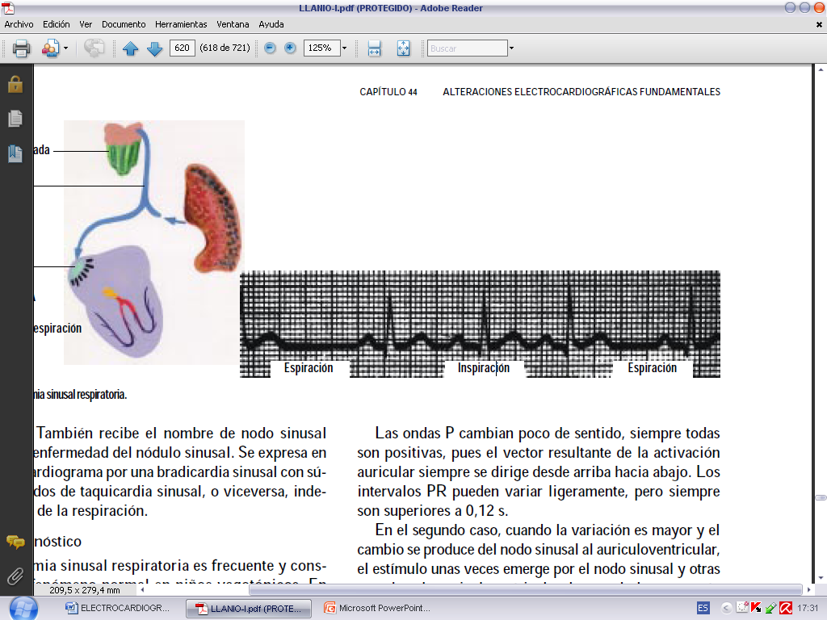

La arritmia simple está también condicionada a las variaciones del tono vagal, pero es independiente de la influencia respiratoria. El ritmo se retarda cuando predomina la acción vagal. Se distingue de la respiratoria en que la apnea no la hace desaparecer, pero sí la inyección de atropina.
El síndrome bradicardia-taquicardia también es independiente de la influencia respiratoria y está condicionada por la isquemia del nodo sinusal, debido a esclerosis de su arteria central y como expresión de aterosclerosis coronaria. También recibe el nombre de nodo sinusal enfermo o enfermedad del nódulo sinusal. Se expresa en el electrocardiograma por una bradicardia sinusal con súbitos períodos de taquicardia sinusal, o viceversa, independientes de la respiración.
- Paro sinusal: Consiste en la falta de generación de un estímulo dentro del ritmo sinusal. Se atribuye a un reflejo vagotónico.
En el electrocardiograma se caracteriza por la ausencia de un latido, lo que origina una pausa diastólica prolongada, entre dos latidos normales. La duración de esta pausa es, generalmente, un poco menor que la correspondiente a dos ciclos normales. Si el paro sinusal se prolonga puede dar lugar a la muerte o a la aparición de otros tipos de arritmia.
- Marcapaso migratorio: Consiste en el cambio del sitio de partida del estímulo. Esta variación puede ser pequeña y ocurrir solo dentro del mismo nodo sinusal o zonas vecinas de la aurícula; o bien mayor, por trasladarse del nodo sinusal al auriculoventricular.
Criterios electrocardiográficos:
1. Ondas P negativas, sobre todo en DII, DIII y aVF, que alternarán con ondas P positivas variables.
2. Los intervalos PR de las ondas P negativas serán de una duración menor que 0,12 s. Esta arritmia en cualquiera de sus dos variedades está determinada por la acción del vago, por lo que podrán presentarse en sujetos con alteraciones del tono vagal.
- Extrasístoles: Son contracciones prematuras originadas en un focoectópico. Pueden ser: auriculares, nodales y ventriculares. Las extrasístoles auriculares son contracciones prematuras originadas en la aurícula; presentan los siguientes criterios electrocardiográficos.
1. Presencia de onda P, positiva si se originan en la porción alta de la aurícula, y negativa si es en la baja.
2. El intervalo PR es de 0,12 s o superior.
3. El complejo QRS es del tipo supraventricular, de no tener conducción aberrante.
4. No existe pausa compensadora completa (véase más adelante).

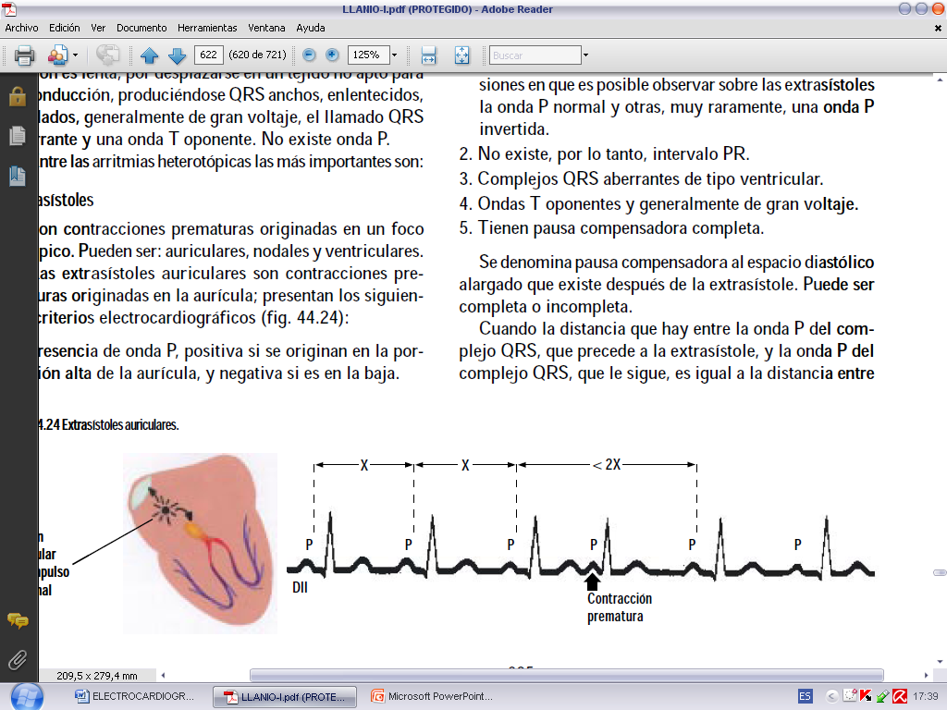
Las extrasístoles nodales: son contracciones prematuras originadas en el nodo auriculoventricular; presentan los siguientes criterios electrocardiográficos:
1. La onda P puede estar presente o no. Cuando lo está es del tipo retrógrado, negativo en DII, DIII y aVF.
2. El intervalo PR, cuando existe, es menor que 0,12 s.
3. El complejo QRS es del tipo supraventricular.
4. En la gran mayoría de los casos hay pausa compensadora completa.
Las extrasístoles ventriculares son contracciones prematuras originadas en las paredes ventriculares o en una de las ramas del haz del His. Son las más frecuentes, se presentan con los siguientes criterios electrocardiográficos.
1. No están precedidas de ondas P, usualmente. Hay ocasiones en que es posible observar sobre las extrasístoles la onda P normal y otras, muy raramente, una onda P invertida.
2. No existe, por lo tanto, intervalo PR.
3. Complejos QRS aberrantes de tipo ventricular.
4. Ondas T oponentes y generalmente de gran voltaje.
5. Tienen pausa compensadora completa.
Se denomina pausa compensadora al espacio diastólico alargado que existe después de la extrasístole. Puede ser completa o incompleta.
Cuando la distancia que hay entre la onda P del complejo QRS, que precede a la extrasístole, y la onda P del complejo QRS, que le sigue, es igual a la distancia entre dos ciclos normales, se dice que hay pausa compensadora completa. Las extrasístoles ventriculares tienen pausa compensadora completa. Cuando la distancia que hay entre la onda P del complejo QRS, que precede a la extrasístole, y la onda P del complejo QRS, que le sigue, es menor que el doble de la distancia entre dos ciclos normales, se dice que hay pausa compensadora incompleta. Las extrasístoles auriculares tienen pausa compensadora incompleta.
-Taquicardias paroxísticas: Pueden ser consideradas, en regla general, como la aparición ininterrumpida de extrasístoles. Constituyen un ritmo heterotópico activo. La frecuencia cardiaca oscila en estas arritmias entre 150, 200 o más latidos/min, aunque puede haber excepciones.
Se clasifican en taquicardias paroxísticas supraventriculares (auriculares y nodales) y taquicardias paroxísticas ventriculares.
-Taquicardias paroxísticas supraventriculares: En este tipo de arritmia se produce una sucesión ininterrumpida de extrasístoles, bien auriculares o nodales, adoptándose la denominación de supraventriculares, ya que es muy difícil de diferenciar en este tipo de taquicardia, las auriculares de las nodales, y mucho, menos el sitio exacto del origen del estímulo dentro de la aurícula o de la región del nodo auriculoventricular. Por ceder ambas taquicardias al mismo tratamiento, lo importante es poder diagnosticar que la taquicardia paroxística es supraventricular, sin esforzarnos –por lo difícil que resulta– en precisar si es auricular o nodal.
Criterios electrocardiográficos
1. Su frecuencia oscila entre 150 a 200 latidos/min, generalmente.
2. Tienen onda P, pero rara vez puede ser identificada.
3. Complejo QRS de tipo supraventricular con morfología y duración normales, aunque a veces puede estar algo deformado por existir cierta conducción aberrante, dificultando en estos casos el diagnóstico.
4. Ligero desnivel negativo del segmento ST, a veces con onda T negativa, por cambios secundarios a la taquicardia o primarios por insuficiencia coronaria.
Otros criterios:
1. Aparecen en forma de ataques esporádicos, de comienzo y final súbitos.
2. Obedecen a la ley del todo o nada, es decir, cuando se produce una maniobra de excitación vagal desaparecen totalmente o se mantienen.
- Taquicardias paroxísticas ventriculares: Consisten en una sucesión ininterrumpida de extrasístoles ventriculares. No responden a la ley del todo o nada, ni ceden a las maniobras de estimulación vagal.

Criterios electrocardiográficos:
1. La frecuencia es alta, generalmente superior a 200 latidos/min.
2. Las ondas P se producen con frecuencia y morfología normales, pero usualmente no pueden identificarse por coincidir con el complejo QRS aberrante. De poder identificarlas, son independientes de QRS, pudiendo precederlo, seguirlo o coincidir con él, como acabamos de señalar contribuyendo a deformarlo aún más.
3. Complejos QRS ventriculares aberrantes, anchos, deformados, con melladuras, con ondas T oponentes. Esta taquicardia puede conducir a la fibrilación ventricular que es un estado premortem.
Semiodiagnóstico
Las taquicardias paroxísticas ventriculares se presentan en pacientes portadores de cardiopatías orgánicas severas, con mal estado general, acompañadas de complicaciones graves (edema agudo pulmonar). En ocasiones, puede aparecer esta arritmia por la administración de digital.

-Fibrilación auricular: Consiste en una rápida e irregular despolarización parcelaria de las aurículas, que da por resultado la producción de una serie de contracciones pequeñas y frecuentes, sin que exista una sístole auricular efectiva, desde el punto de vista mecánico. La frecuencia de estas pequeñas contracciones es superior a 400 impulsos/min y de cada tres o cuatro de estos impulsos, el nodo auriculoventricular solo es capaz de responder a uno, lo que origina la frecuencia ventricular variable, generalmente superior a los 100 latidos/ min, pero pudiendo ser también inferior.

Criterios electrocardiográficos:
1. Ausencia de ondas P; se observa en la línea isoeléctrica una serie de ondulaciones ligeras e irregulares de la línea de base, representantes de la pequeña fuerza electromotriz producida por la despolarización parcelaria de las aurículas, son las llamadas ondas f, que se aprecian mejor en las derivaciones DII, V1 y V2.
2. Registro asincrónico de complejos QRS del tipo supraventricular, pero cuya configuración puede variar ligeramente, dependiendo la aberración del mayor o menor período refractario en que se encuentre la musculatura ventricular al dar entrada al estímulo procedente de la aurícula. La fibrilación auricular puede ser rápida o lenta, de acuerdo con la frecuencia ventricular.
Semiodiagnóstico
1. Cardiopatía aterosclerótica.
2. Cardiopatía reumática.
3. Cardiopatía hipertensiva.
4. Cardiotirotoxicosis.
5. Insuficiencia cardiaca congestiva.
6. En sujetos aparentemente sanos (por lo regular paroxístico) sin antecedentes de cardiopatía.
Flutter o aleteo auricular: se debe a un movimiento circular del estímulo que recorre los alrededores de los orificios de las venas cavas, o bien a la existencia de un marcapaso ectópico auricular de gran frecuencia.
Criterios electrocardiográficos
1. Ondas P de ritmo absolutamente regular, cuyas ramas ascendentes son empinadas y las descendentes graduales; se producen a una gran frecuencia, 200 a 400/min, lo que hace que prácticamente no exista intervalo alguno isoeléctrico entre estas ondas, llamadas ondas F, que le dan a la línea de base un aspecto característico festoneado, en serrucho.
2. Complejos QRS del tipo supraventricular con una frecuencia regular, generalmente entre 70 y 100 1atidos/min, aunque puede convertirse en irregular, al existir un bloqueo auriculoventricular variable.
Semiodiagnóstico
1. Enfermedad de las arterias pulmonares.
2. Cor pulmonale.
3. Enfermedad valvular reumática.
4. Raramente inducido por la digital
-Bloqueos auriculoventriculares: En esta arritmia el trastorno de la conducción radica en que el paso de la onda de excitación se dificulta o se impide a nivel del nodo auriculoventricular.
Se clasifican en tres tipos: de primero, segundo y tercer grados.
Bloqueo auriculoventricular de primer grado Criterios electrocardiográficos
1. Intervalo PR con una duración de 0,20 s o mayor.
Se debe recordar que el intervalo PR varía mucho con la frecuencia cardiaca, alargándose a medida que la frecuencia disminuye, pero generalmente un PR mayor que 0,20 s es patológico, por baja que sea la frecuencia. En los casos de taquicardias, deben consultarse las tablas de referencias.
Bloqueo auriculoventricular de segundo grado:
Se ha clasificado en dos tipos: Mobitz I y Mobitz II. El bloqueo auriculoventricular de segundo grado tipo Mobitz I se caracteriza en el electrocardiograma.
1. Progresivo aumento de duración del intervalo PR (fenómeno de Wenckebach-Luciani), que precede a un estímulo sinusal no conducido, es decir, una P que no es seguida por un complejo QRS.
2. Después que no se conduce una onda P, el próximo intervalo PR es más corto, igual al primero del ciclo anterior.
El bloqueo auriculoventricular de segundo grado tipo Mobitz II se caracteriza en el electrocardiograma por:
1. Intervalos PR constantes, antes de que no se conduzca, en forma inesperada una onda P. Los latidos fallidos pueden presentarse en una forma regular, expresándose en forma de quebrado, donde el numerador indica el número de ondas P y el denominador el número de complejos QRS; ejemplo: de cada tres impulsos auriculares solo uno conduce al ventrículo (3:1); de cada cuatro, tres no se conducen al ventrículo (4:1), etcétera.

Bloqueo auriculoventricular de tercer grado (completo): El estímulo originado en la aurícula no puede atravesar el nodo auriculoventricular y los ventrículos tienen que latir con ritmo propio, estableciéndose un ritmo pasivo, de la región de la unión o indioventricular.
Criterios electrocardiográficos:
1. Las distancias P-P son iguales entre sí y distintas a las de los complejos QRS, que a su vez guardan entre sí la misma distancia.
2. La frecuencia auricular es mucho mayor, aproximadamente el doble de la frecuencia ventricular que varía entre 32 y 55/min y depende del sitio del marcapaso subsidiario distal, mientras más bajo, la frecuencia es menor.
3. No hay, por tanto, un intervalo PR, es decir, una relación entre las ondas P y el complejo QRS, la onda P puede caer antes, después o coincidir con el complejo QRS y dar la impresión al observar el trazado de un PR muy variable.
4. La morfología del complejo QRS variará con el sitio de implantación del foco ectópico.
En los casos de bloqueo auriculoventricular completo, con una frecuencia ventricular muy lenta, puede presen presentarse un cuadro clínico caracterizado por pulso lento de 30 a 40 pulsaciones/min con crisis convulsivas frecuentes y pérdida del conocimiento, son las llamadas crisis o síndrome de Stokes-Adams. El débito circulatorio considerablemente disminuido es la causa de la isquemia cerebral transitoria y del síncope.
Semiodiagnóstico
Estos trastornos del ritmo (bloqueos auriculoventriculares) se observan en pacientes portadores de proceso degenerativo difuso del miocardio.


